**附件1**

**专利申明办理流程**

**第一步：**点击专利业务办理系（https://cponline.cnipa.gov.cn/）

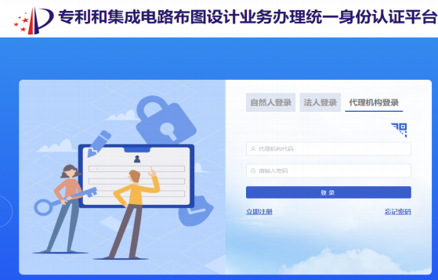

**第二步：**首页点击【财政资助登记】。

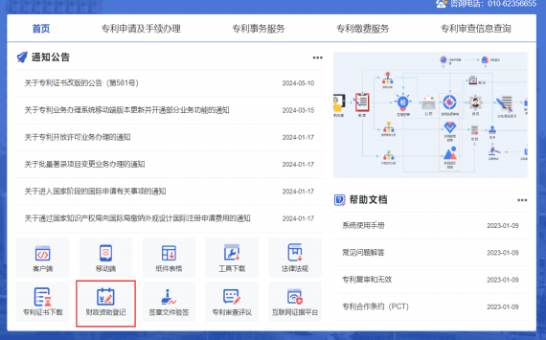

**第三步：**打开财政资助登记页面后，点击【提申请】。

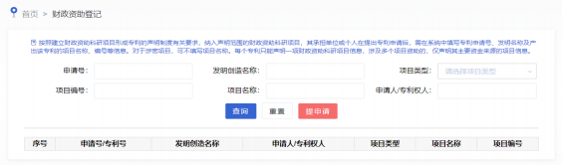

**第四步**：填写申请号/专利号、发明创造名称、申请人/专利权人、项 目类型、项目名称、项目编号。

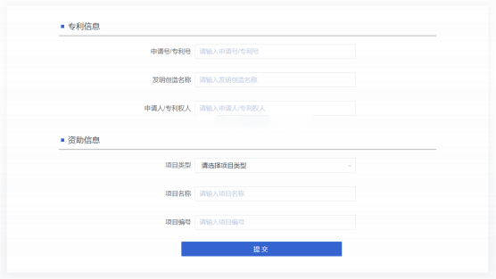

**项目类型:** 目前仅列出：国家重点研发计划、国家科技重大专项、 国家自然科学基金、科技创新 2030-重大项目、其他。

**第五步**：完成全部内容填写后，点击【提交】。

**第六步：**跳出提示，点击【同意，继续提交】

**第七步：**完成提交，跳出提交成功的提示后，点击【确认】

**第八步:** **截图发至项目负责人留存**